NOTA TÉCNICA N º xx/2013

- OBJETIVO: Análise da documentação encaminhada para a Promotoria Estadual de Defesa do Patrimônio Cultural e Turístico de Minas Gerais referente ao Fundo Municipal de Proteção ao Patrimônio Cultural no município de Cabo Verde.

- MUNICÍPIO: Cabo Verde.

- LOCALIZAÇÃO:

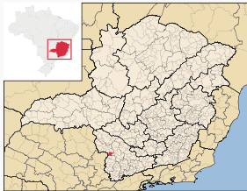
Figura 01 – Imagem contendo a localização do município de Cabo Verde (destacado pelo ponto vermelho). Fonte: www.wikipédia.org. Acesso maio 2013.

- DESCRIÇÃO HISTÓRICA

Breve Histórico de Cabo Verde:

O sul de Minas Gerais era originalmente habitado pelos índios Caiapós e pela nação dos Cataguás.
No século XVIII, a descoberta do ouro na região atraiu um grande número de aventureiros em busca da riqueza que o local poderia lhes oferecer.
O português Veríssimo João de Carvalho é considerado o fundador de Cabo Verde, tendo chegado oficialmente à região em 15 de agosto de 1762.
O povoado surgiu às margens do Ribeirão Assunção, um dos afluentes do Rio Cabo Verde. Sua primeira denominação foi Arraial de Nossa Senhora da Assunção do Cabo Verde.
Em 1766 foi erguida a Capela de Nossa Senhora do Rosário de Cabo Verde.

Em 1866, Cabo Verde foi elevado à categoria de Vila, com a denominação de Vila Nova de Cabo Verde.
É importante registrar a participação de voluntários de Cabo Verde na Guerra do Paraguai (1864-1870). Dentre eles, pode-se destacar: José Vicente de Paiva Mendes, Salvador Ribeiro do Prado Neto, José Silvério, Basílio Fidelis da Cruz e José Thomaz Gonçalves.
Através da Lei Provincial nº 2416, de 05 de novembro de 1877, Cabo Verde foi elevada à categoria de cidade.
No decorrer do século XIX as fazendas de criação, plantio e exploração de madeira passaram a predominar na paisagem da região. Eram unidades produtivas praticamente auto-suficientes.
A lavoura cafeeira encontrou condições favoráveis em Cabo Verde: terras altas, livres de geadas e mão-de-obra escrava a preço baixo. Paulatinamente, inovações foram introduzidas: o trabalho escravo foi substituído pelo assalariado (imigrantes), os meios de transportes modernizaram e houve um crescimento no poder da aristocracia rural.
Até o final do século XIX predominava em Cabo Verde casario em estilo barroco. O enriquecimento dos fazendeiros e comerciantes da região provocou mudanças na arquitetura local.
A cultura do café continua sendo a principal atividade econômica do município nos dias atuais.

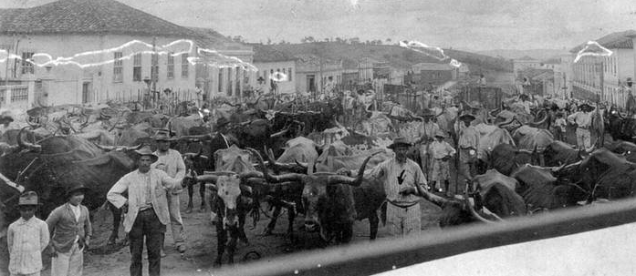
Figura 02 – Imagem da principal avenida de Cabo Verde em 1923. Fonte: http://terceirotempo.bol.uol.com.br. Acesso maio 2013.

Há duas lendas que justificam a denominação do município. A primeira delas diz respeito a um cabo de enxada deixado por garimpeiros às margens do Ribeirão Assunção. Passado algum tempo, o cabo havia brotado, surgindo daí a expressão “Cabo Verde”. A segunda, é atribuída ao grande número de pedras verdes encontradas na região. Estas pedras eram semelhantes às encontradas no Arquipélago de Cabo Verde, na África.
Além disso, consta na documentação a presença na região dos chamados “Pretos Cabo-Verde”. Era comum que escravos foragidos das áreas mineradoras utilizassem os diversos cursos d’água para ter acesso à região. Foi assim que negros-índios (cafuzos), chamados “Pretos Cabo-Verde” vieram da Bahia. Em decorrência deste fato, a região, o rio e o povoado ficaram conhecidos como Cabo Verde.

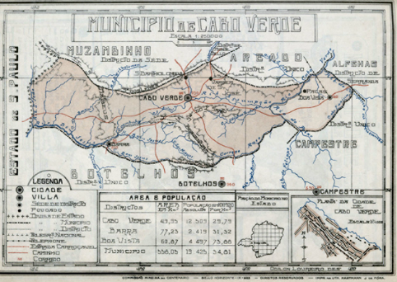
Figura 03 – Mapa do município de Cabo Verde em 1923. Fonte: http://www.albumchorographico1927.com.br. Acesso maio 2013.

V – ANÁLISE TÉCNICA

- De acordo com a documentação analisada pelo setor técnico da Promotoria Estadual de Defesa do Patrimônio Cultural e Turístico de Minas Gerais através de pesquisa realizada no dia 17 de maio de 2013 junto à Diretoria de Promoção do IEPHA, verificou-se que o município de Cabo Verde possui Lei Municipal que instituiu o Fundo Municipal de Proteção ao Patrimônio Cultural – FUMPAC (Lei nº 2.208, de 29 de agosto de 2008). Possui o Decreto Municipal nº 115, de 01 de dezembro de 2009, que regulamentou o FUMPAC.

- De acordo a documentação pesquisada no IEPHA, o município de Cabo Verde possui a conta bancária nº 11501-0, agência 1682-9, do Banco do Brasil, que tem como titular a Prefeitura Municipal de Cabo Verde (PMCV Patrimônio Cultural)

- De acordo com pesquisas ao banco de dados da Fundação João Pinheiro, o Município de Cabo Verde recebeu os seguintes repasses de ICMS cultural entre os anos 2009 e 2013 ( valor referente até o mês de abril):

REPASSES ICMS – CRITÉRIO PATRIMÔNIO CULTURAL
MUNICÍPIO | ANO 2009 | ANO 2010 | ANO 2011 | ANO 2012 | ANO 2013
Cabo Verde | R$ 83.674,99 | R$ 92.235,50 | R$ 99.230,92 | R$ 120.040,64 | R$ 48.692,46

- De acordo com a Relação de Bens Culturais Protegidos em Minas Gerais apresentados ao ICMS Patrimônio Cultural até o ano de 2012-exercício 2013, Cabo Verde possui os seguintes bens culturais tombados, todos em nível municipal:

  - Capela de Nossa Senhora Aparecida- Fazenda Vista Alegre.
  - Capela de Nossa Senhora Aparecida- Fazenda- Distrito de Serra dos Lemes.
  - Capela de Nossa Senhora Aparecida- Fazenda do Fundão.
  - Capela São Sebastião (Santos Reis).
  - Cruzeiro.
  - Escola Estadual Major Leonel.
  - Fanfarra.
  - Fazenda Alto do Sapé- casa-sede.
  - Fazenda Córrego das Almas.
  - Fazenda Córrego do Viradouro.
  - Fazenda do Campo.
  - Fazenda Retiro.
  - Igreja Matriz de N. Sra. Assunção.
  - Igreja Presbiteriana Conservadora (São Bartolomeu).
  - Igreja São Benedito (Chapadão).
  - Imagem do Nosso Senhor Morto
  - Imagem do Senhor Morto.
  - Obelisco- Monumento aos Expedicionários.
  - Prefeitura Municipal.
  - Residência Dona Margarida Leite Costa- Serra dos Lemes
  - Túmulo Cel. Elias Álvaro de Moraes Navarro.

- Possui diversos bens culturais inventariados. Além de estruturas arquitetônicas, destacam-se entre os inventariados bens móveis e integrados, bens intangíveis, sítios arqueológicos e naturais e arquivos.

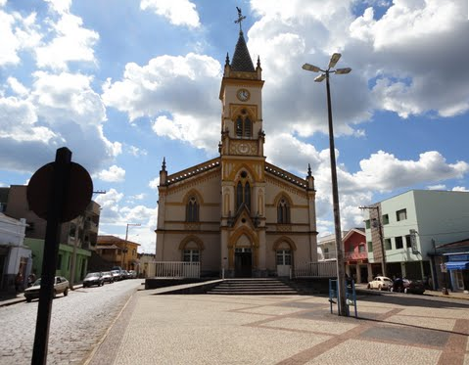 | 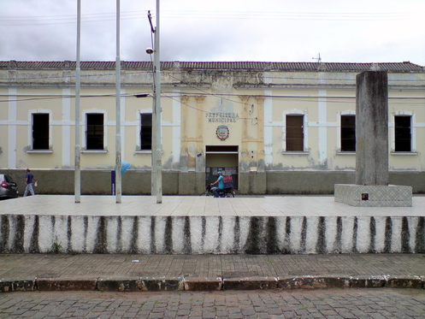
Figuras 04 e 05 – Bens culturais tombados em Cabo Verde: Igreja Matriz e Prefeitura Municipal, respectivamente. Fonte: http://www.panoramio.com. Acesso maio 2013.

- Através do oficio nº 057/2013, datado de 07 de março de 2013, a Prefeitura Municipal de Cabo Verde encaminhou à Promotoria de Justiça local cópia da análise realizada pelo IEPHA referente à seguinte documentação relativa ao ICMS Cultural-2013:

  - Quadro I- Planejamento e Política Municipal de Proteção ao Patrimônio Cultural.
  - Quadro II- Divulgação a Atualização do Inventário.
  - Quadro III- Laudos Técnicos de Estado de Conservação
  - Quadro IV- Relatórios de Investimentos.
  - Quadro V- Educação Patrimonial.
  - Quadro VI- Relatório do Patrimônio Imaterial.
  - Quadro VII- Fundo Municipal de Preservação do Patrimônio Cultural.

- No Quadro IV, referente aos Relatórios de Investimentos, constam os seguintes dados:

  - Investimentos em atividades culturais: R$ 314.026,55
  - Investimentos na conservação do patrimônio cultural: R$ 31.690,81
  - Total Geral: R$ 345.717,36

- No Quadro VII que diz respeito ao Fundo Municipal de Preservação do Patrimônio Cultural (FUMPAC), o analista do IEPHA fez as seguintes observações:

  - O extrato da conta bancária enviado não apresenta mudança no nome da conta corrente que deveria referenciar explicitamente o Fundo Municipal de Preservação do Patrimônio Cultural.

  - As notas de empenho enviadas não apresentam dotação específica para o Fundo Municipal de Preservação do Patrimônio Cultural, não tendo sido preenchidas com dados do Fundo. Isso significa que não foi comprovada a necessária vinculação entre a conta, o Fundo e os investimentos realizados a partir dele.
  - Não foi apresentada Ata da reunião do Conselho Municipal de Proteção ao Patrimônio Cultural, aprovando explicitamente os investimentos, nela constando o nome de cada evento contemplado, justificativa da necessidade do investimento em cada evento e justificativa de cada valor investido.

VI – FUNDAMENTAÇÃO

Patrimônio cultural é o conjunto de todos os bens, materiais ou imateriais, que, pelo seu valor próprio, devam ser considerados de interesse relevante para a permanência e a identidade da cultura de um povo. O patrimônio é a nossa herança do passado, com que vivemos hoje, e que passamos às gerações vindouras.

A identidade de uma população se faz, também, através da preservação do Patrimônio Cultural. Este patrimônio deve ser visto como um grande acervo, que é o registro de acontecimentos e fases da história de uma cidade. O indivíduo tem que se reconhecer na cidade; tem que respeitar seu passado.
Nos últimos anos, as políticas e práticas desenvolvidas na área de preservação vêm adquirindo nova abrangência. O enfoque dado anteriormente apenas aos monumentos considerados de excepcional valor histórico, arquitetônico ou artístico amplia-se ao adotar o conceito de “patrimônio cultural” estendendo-se à memória social da coletividade. De acordo com Maria Cecília Londres Fonseca:

... a partir de uma reflexão sobre a função do patrimônio e de uma crítica à noção de patrimônio histórico e artístico, que se passou a adotar- não só no Brasil- uma concepção mais ampla de patrimônio cultural, não mais centrada em determinados objetos- como os monumentos-, e sim numa relação da sociedade com sua cultura...

É fundamental o papel que o município adquire na salvaguarda do seu patrimônio cultural, uma vez que é a comunidade que identifica e define os símbolos e referências no espaço vivenciado por ela. Segundo José Eduardo Ramos Rodrigues:

No caso do patrimônio cultural, a participação da população é ainda mais essencial, uma vez que é a produtora e a beneficiária dos bens culturais. Como efetiva construtora do patrimônio cultural, ninguém mais do que ela apresenta legitimidade para designar o valor que justifique a preservação de determinado bem, o qual não precisa ser apenas artístico, arquitetônico ou histórico, mas também estético ou simplesmente afetivo...

Em Minas Gerais foram criados órgãos e instrumentos que viabilizam a gestão do patrimônio cultural pelos municípios. O Conselho Municipal de Patrimônio Cultural (COMPAC), o ICMS Cultural e o Fundo Municipal de Proteção ao Patrimônio Cultural constituem-se nos principais exemplos.
De acordo com a legislação do ICMS Cultural, os municípios recebem repasses de recursos quando investem na preservação de sua memória e de seus bens culturais. A Fundação João Pinheiro é responsável pela divulgação mensal dos valores que os municípios recebem a título de ICMS Cultural que corresponde a uma das principais fontes de receitas do Fundo Municipal de Patrimônio Cultural (FUMPAC).
O FUMPAC constitui-se num fundo especial que vincula recursos financeiros à política de defesa, conservação e promoção do patrimônio cultural nos municípios. É um instrumento fundamental para a sustentabilidade das políticas municipais de proteção ao patrimônio cultural, devendo ser instituído por lei e contar com uma conta bancária exclusiva para movimentação dos recursos.
Cabe ressaltar que as fontes de receitas que constituirão o FUMPAC são diversificadas, não se restringindo apenas aos repasses recebidos a título de ICMS Cultural. O governo local pode buscar recursos por meio de contribuições e transferências de pessoas físicas ou jurídicas ou através da assinatura de convênios, contratos ou acordos com instituições públicas ou privadas, nacionais ou estrangeiras. O produto das multas aplicadas devido a infrações contra o patrimônio cultural também pode ser convertido em recurso para o Fundo Municipal de Proteção ao Patrimônio Cultural.
Os recursos provenientes do FUMPAC só poderão ser aplicados em programas de proteção, conservação e preservação do patrimônio cultural nos municípios, pois, como já mencionado, trata-se de um fundo especial, cuja receita é vinculada ao fim específico que determinou sua criação.
O órgão executor do Fundo Municipal de Proteção ao Patrimônio Cultural deverá ser, preferencialmente, o setor responsável pelo patrimônio cultural no município. O Conselho Municipal de Patrimônio Cultural funcionará como órgão gestor do FUMPAC, aprovando os
programas de investimentos na área de patrimônio cultural, acompanhando a aplicação dos recursos financeiros e apresentando a prestação de contas.
Transcrevemos a seguir trecho da Lei 2.208/2008 que instituiu o FUMPAC no município de Cabo Verde:

Art. 4º- O FUMPAC destina-se:

- ao fomento das atividades relacionadas ao patrimônio cultural no Município, visando à promoção das atividades de resgate, valorização, manutenção, promoção e preservação do patrimônio cultural local.
- à melhoria da infraestrutura urbana e rural dotadas de patrimônio cultural.
- à guarda, conservação, preservação e restauro dos bens culturais protegidos existentes no município.
- ao treinamento e capacitação de membros do órgãos vinculados à defesa do patrimônio cultural municipal.
- à manutenção e criação de serviços de apóia proteção do patrimônio cultural no Município, bem como a capacitação de integrantes do COMPAC e servidores dos órgãos municipais de cultura.

VII - CONCLUSÕES E SUGESTÕES

O Fundo Municipal de Proteção ao Patrimônio Cultural foi regularmente instituído em Cabo Verde, tendo sido aberta conta bancária exclusiva para administração de seus recursos.
No entanto, é preciso zelar pelo correto funcionamento do Fundo Municipal de Proteção ao Patrimônio Cultural. Verificou-se no Relatório de Investimentos apresentado a aplicação de recursos em atividades culturais e na conservação do patrimônio cultural. Entretanto, conforme documentação emitida pelo IEPHA, juntada aos autos pela Prefeitura Municipal de Cabo Verde, o extrato da conta bancária enviado não apresenta alteração no nome da conta corrente que deveria referenciar explicitamente o Fundo Municipal de Preservação do Patrimônio Cultural. A mesma documentação informa ainda que as notas de empenho enviadas não apresentam dotação específica para o Fundo Municipal de Preservação do Patrimônio Cultural, não tendo sido preenchidas com dados do Fundo. Isso contraria a Deliberação Normativa nº 01/2011 do CONEP e a legislação federal sobre o tema (especialmente a Lei nº4.320/64), uma vez que não foi comprovada a necessária vinculação entre a conta, o Fundo e os investimentos realizados a partir dele. Além disso, não foi apresentada Ata da reunião do Conselho Municipal de Proteção ao Patrimônio Cultural, aprovando explicitamente os investimentos, nela constando o nome de cada evento contemplado, justificativa da necessidade do investimento em cada evento e justificativa de cada valor investido.
É importante ressaltar que o patrimônio cultural compreende uma parcela bem específica inserida no conceito de cultura e que os recursos do Fundo Municipal de Proteção ao Patrimônio Cultural são vinculados, só podendo ser aplicados na promoção, conservação, manutenção e preservação dos bens culturais. Portanto, não podem ser financiados com recursos do FUMPAC eventos e festas populares (carnaval, festas de rua, rodeios, exposições agropecuárias, festas country, torneios de MotoCross etc, incluindo gastos com organização, publicidade, sonorização, iluminação, fogos de artifício, confecção de cartazes, troféus, brindes), além de gastos que se refiram a despesas correntes da Prefeitura Municipal, assim como as atinentes à Secretaria ou Departamento Municipal de Cultura.
A gestão do FUMPAC deve ficar a cargo do Conselho Municipal de Proteção do Patrimônio Cultural, órgão colegiado, de caráter consultivo, deliberativo, normativo e fiscalizador, que deverá elaborar e aprovar os planos de aplicação de seus recursos.
O órgão responsável pela gestão dos recursos financeiros do FUMPAC deve agir de forma transparente na prestação de contas, que deve ser detalhada e periódica. Afinal, os gestores e executores dos recursos do FUMPAC devem estrita observância aos princípios da legalidade, economicidade, impessoalidade, moralidade, publicidade, finalidade, motivação, razoabilidade, eficiência, ampla defesa, contraditório, transparência, probidade, decoro e boa-fé, estando sujeitos à responsabilização administrativa, civil e penal em caso de prática de ato ilícito.

São essas as considerações do Setor Técnico desta Promotoria, que se coloca à disposição para o que mais se fizer necessário.

Belo Horizonte, 28 de maio de 2013.

Neise Mendes Duarte
Analista do Ministério Público – Historiadora – MAMP 5011

Relatório de Inventário de Proteção do Acervo Cultural do município de Cabo Verde, pesquisado junto ao IEPHA.
FONSECA. Maria Cecília Londres. Para além da pedra e cal: por uma concepção ampla de patrimônio cultural. In: ABREU, Regina; CHAGAS, Mario (orgs). Memória e Patrimônio: Ensaios Contemporâneos. Rio de Janeiro: Lamparina, 2 ed, 2009, p. 59-79 .
RODRIGUES, José Eduardo Ramos. Importância e responsabilidade dos Conselhos Municipais de Patrimônio Cultural. In: MIRANDA, Marcos Paulo de Souza; ARAÚJO, Guilherme Maciel e ASKAR, Jorge Abdo (orgs). Mestres e Conselheiros: Manual de atuação dos agentes do Patrimônio Cultural. Belo Horizonte: IEDS, 2009.
Cartilha Fundo Municipal de Proteção ao Patrimônio Cultural: importância, criação e gestão. Elaborada em parceria pelo IEPHA e pelo Ministério Público do Estado de Minas Gerais, 2011.

